- 《吉林省建筑工程计价定额》(JLJD-JZ-2019)中，建筑面积计算规则不计算建筑面积的范围，第十条“建筑物以外的地下人防通道，独立的烟囱、烟道、地沟、油(水)罐、气柜、水塔、贮油(水)池、贮仓、栈桥等构筑物”。该项目是与建筑物不连通的消防水池，但是与建筑物共用一混凝土道墙，位于地下一层，该消防水池是否计算建筑面积。
附下图，红框的是消防水池
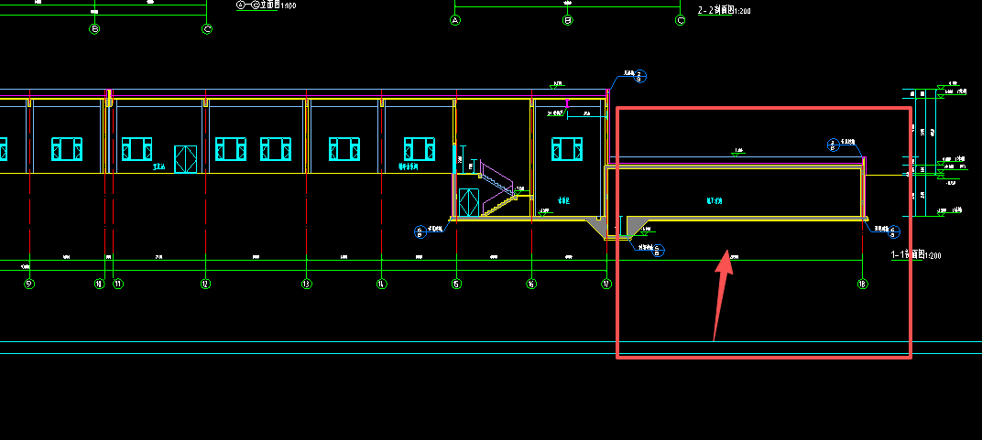
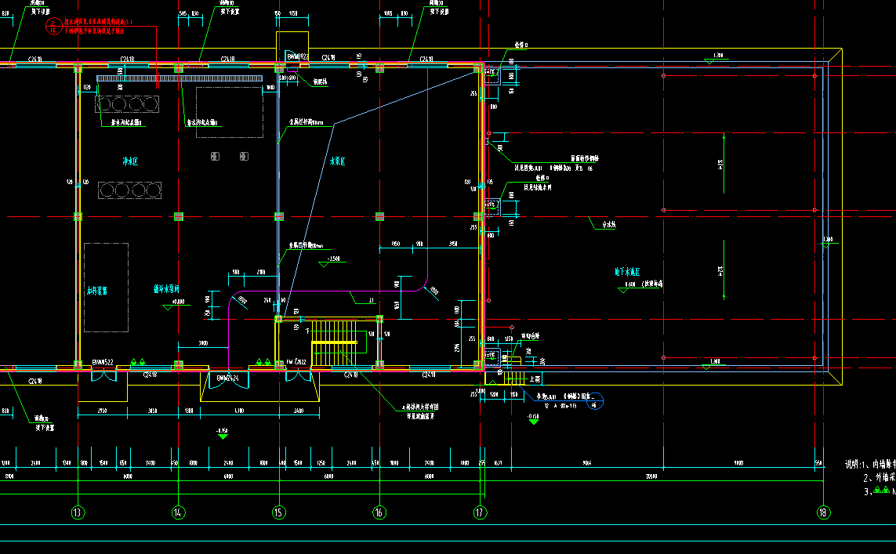
产权证：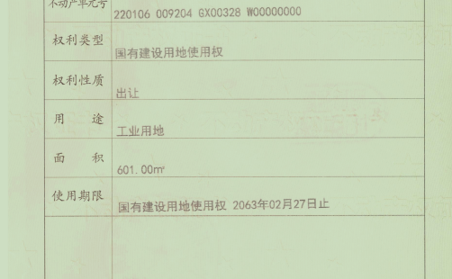
规划证：
